Золотая осень в Узловской организации инвалидов.
12.10.2015
Ярким, красивым и интересным получился состоявшийся 8 октября в Узловской организации инвалидов музыкально-поэтический вечер отдыха «Сударыня тыква».
Несомненно, главное очарование осенней поры заключается в разнообразии красок, которыми окрашивается листва деревьев с наступлением этого сезона. Кроме того, осень – это период уборки урожая. В это изобильное время можно от души насладиться вкусными дарами природы.

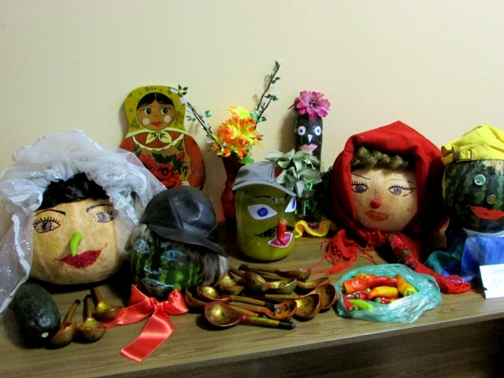

На праздник каждый участник приходил со своими поделками, заготовками и подарками.

Организаторы устроили небольшую выставку работ участников.

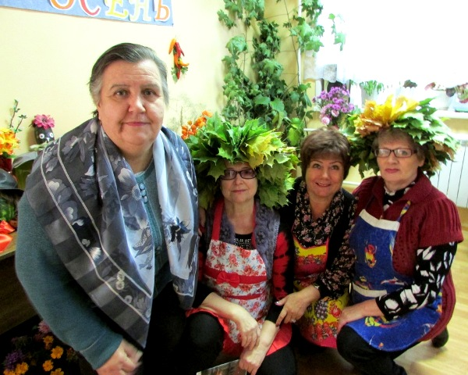

Ветераны пели песни, читали стихи, отгадывали загадки, участвовали в викторине.

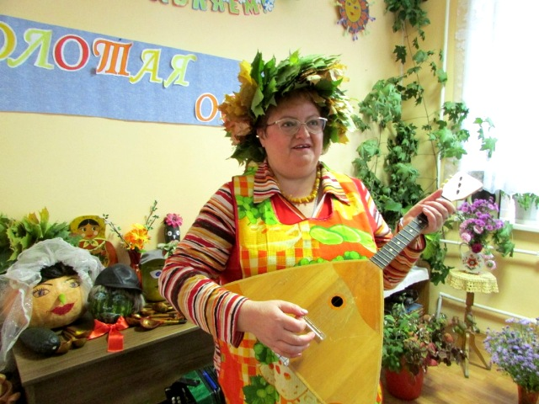

Самым «вкусным» моментом праздника стало чаепитие.

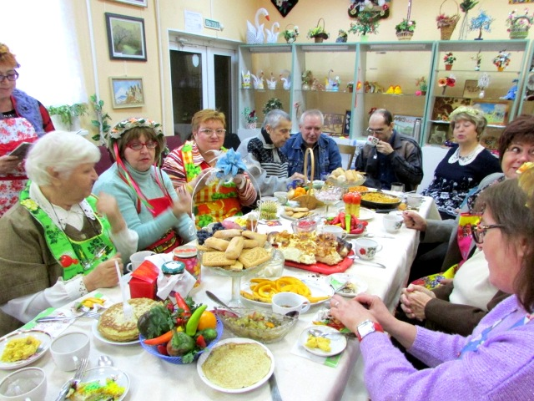

Гости с огромным удовольствием пили травяной чай из самовара, дегустировали блюда, приготовленные самими участниками вечера, и делились рецептами осенних заготовок.

